1. Pesquisa Salarial e Média de Filhos
Entrada: salário (sal) e quantidade de filhos (children)
Processamento:
- soma dos salários (avgsal)
- soma da quantidade de filhos (avgchild)
- identificação do maior salário (rich)
- contagem de pessoas com salário abaixo de R$1200 (poor)
- cálculo das médias
- cálculo da porcentagem de pessoas com salário abaixo de R$1200
Saída: apresentar média salarial, média de filhos, maior salário e porcentagem de pessoas com salário abaixo de R$1200

Algoritmo
- Declarar e inicializar as variáveis sal = 0.0, children = 0.0, poor = 0.0, rich = 0.0, avgsal = 0.0, avgchild = 0.0 do tipo real e count = 0 do tipo inteiro.
- Para count no intervalo de 1 até 20, executar:
  - Tentar ler um valor real e armazenar em sal.
  - Tentar ler um valor real e armazenar em children.
  - Se sal for maior que rich, armazenar sal em rich.
  - Se sal for menor que 1200, incrementar poor em 1.
  - Somar sal em avgsal.
  - Somar children em avgchild.
  - Em caso de erro na leitura (valor inválido), apresentar mensagem de entrada inválida.
- Calcular a média salarial: avgsal = avgsal / 20.
- Calcular a média de filhos: avgchild = avgchild / 20.
- Calcular a porcentagem de pessoas com salário abaixo de R$1200: poor = poor / 20.
- Apresentar uma linha separadora.
- Apresentar a média salarial (avgsal).
- Apresentar a média de filhos (avgchild).
- Apresentar o maior salário (rich).
- Apresentar a porcentagem de pessoas com salário abaixo de R$1200 (poor).

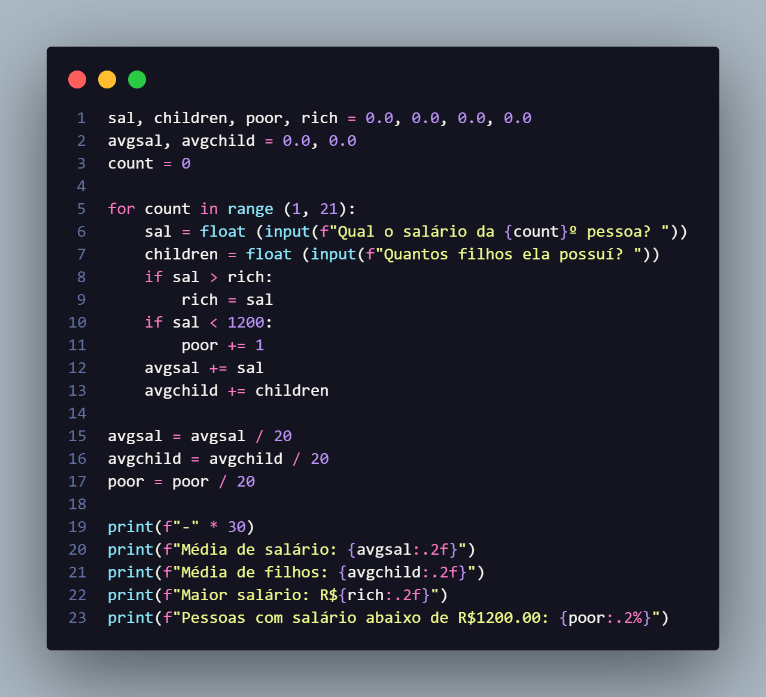
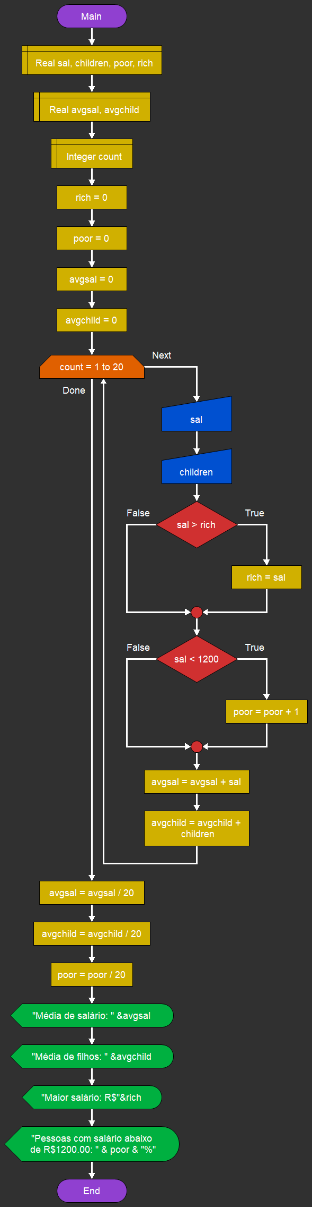

2. Contagem de Números por Intervalos
Entrada: valores inteiros (num)
Processamento:
- contagem de números entre 0 e 25 (range1)
- contagem de números entre 26 e 50 (range2)
- contagem de números entre 51 e 75 (range3)
- contagem de números entre 76 e 100 (range4)
Saída: apresentar a quantidade de números em cada intervalo

Algoritmo
- Declarar e inicializar as variáveis range1 = 0, range2 = 0, range3 = 0, range4 = 0, count = 0 e num = 0 do tipo inteiro.
- Para count no intervalo de 1 até 20, executar:
  - Tentar ler um valor inteiro e armazenar em num.
  - Se num estiver entre 0 e 25, incrementar range1 em 1.
  - Senão, se num estiver entre 26 e 50, incrementar range2 em 1.
  - Senão, se num estiver entre 51 e 75, incrementar range3 em 1.
  - Senão, se num estiver entre 76 e 100, incrementar range4 em 1.
  - Em caso de erro na leitura (valor inválido), apresentar mensagem de entrada inválida.
- Apresentar uma linha separadora.
- Apresentar a quantidade de números entre 0 e 25 (range1).
- Apresentar a quantidade de números entre 26 e 50 (range2).
- Apresentar a quantidade de números entre 51 e 75 (range3).
- Apresentar a quantidade de números entre 76 e 100 (range4).
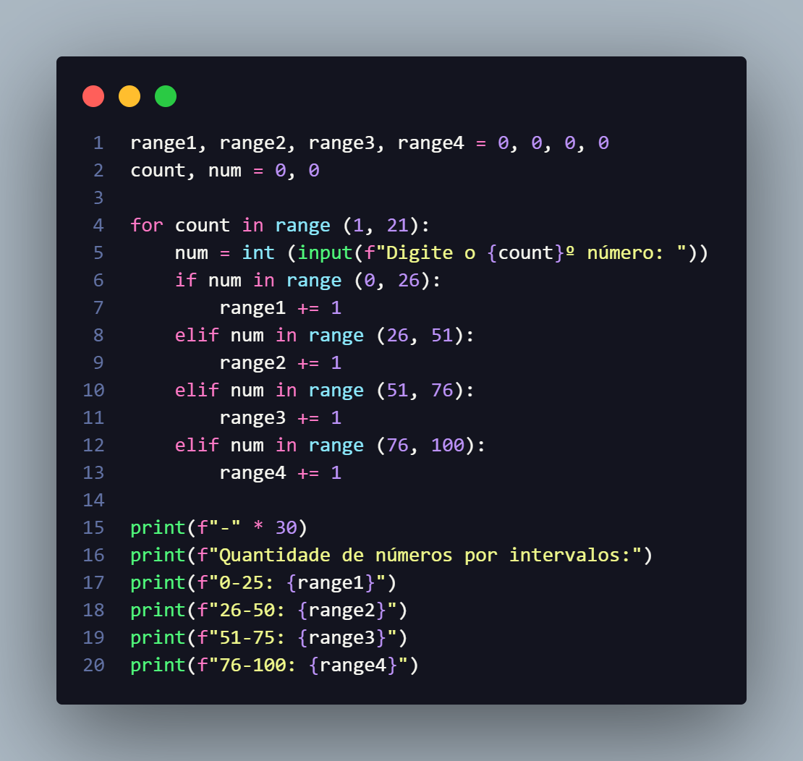
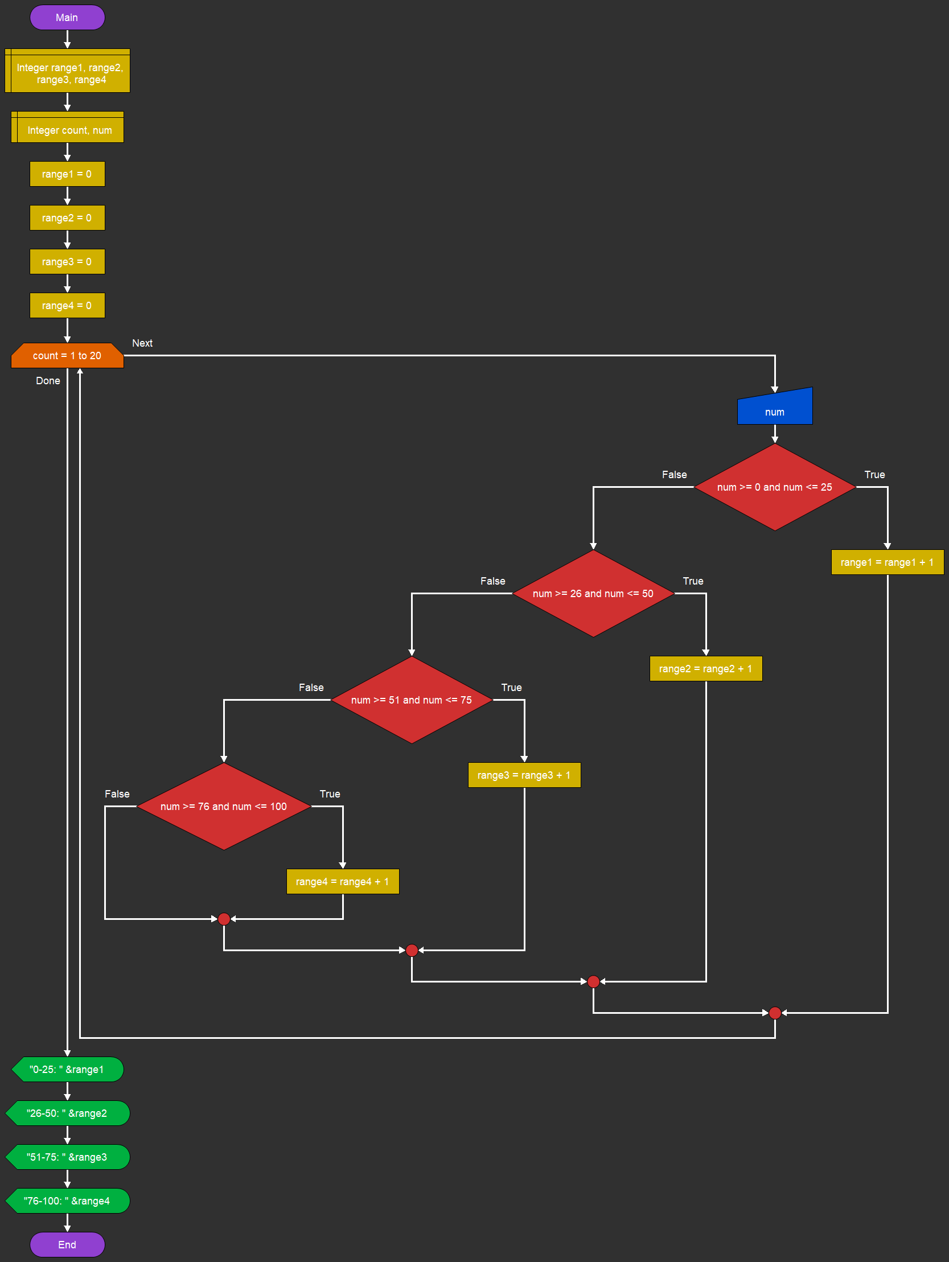

3. Pesquisa de Altura e Sexo
Entrada: altura (height) e sexo (sex)
Processamento:
- identificação da maior altura (tall)
- identificação da menor altura (short)
- soma das alturas das mulheres (wsum)
- soma das alturas da turma (hsum)
- contagem de mulheres (women)
- cálculo das médias
Saída: apresentar maior altura, menor altura, média de altura das mulheres e média da turma

Algoritmo
- Declarar e inicializar as variáveis count = 0, sex = 0, women = 0, tall = 0, short = 0 do tipo inteiro e height = 0.0, wsum = 0.0, hsum = 0.0 do tipo real.
- Para count no intervalo de 1 até 50, executar:
  - Tentar ler um valor real e armazenar em height.
  - Tentar ler um valor inteiro e armazenar em sex.
  - Se tall for igual a 0 ou height for maior que tall, armazenar height em tall.
  - Senão, se short for igual a 0 ou height for menor que short, armazenar height em short.
  - Se sex for igual a 2, incrementar women em 1.
  - Somar height em wsum.
  - Somar height em hsum.
  - Em caso de erro na leitura (valor inválido), apresentar mensagem de entrada inválida.
- Calcular a média de altura das mulheres: wsum = wsum / women.
- Calcular a média de altura da turma: hsum = hsum / 50.
- Apresentar uma linha separadora.
- Apresentar a maior altura (tall).
- Apresentar a menor altura (short).
- Apresentar a média de altura das mulheres (wsum).
- Apresentar a média de altura da turma (hsum).
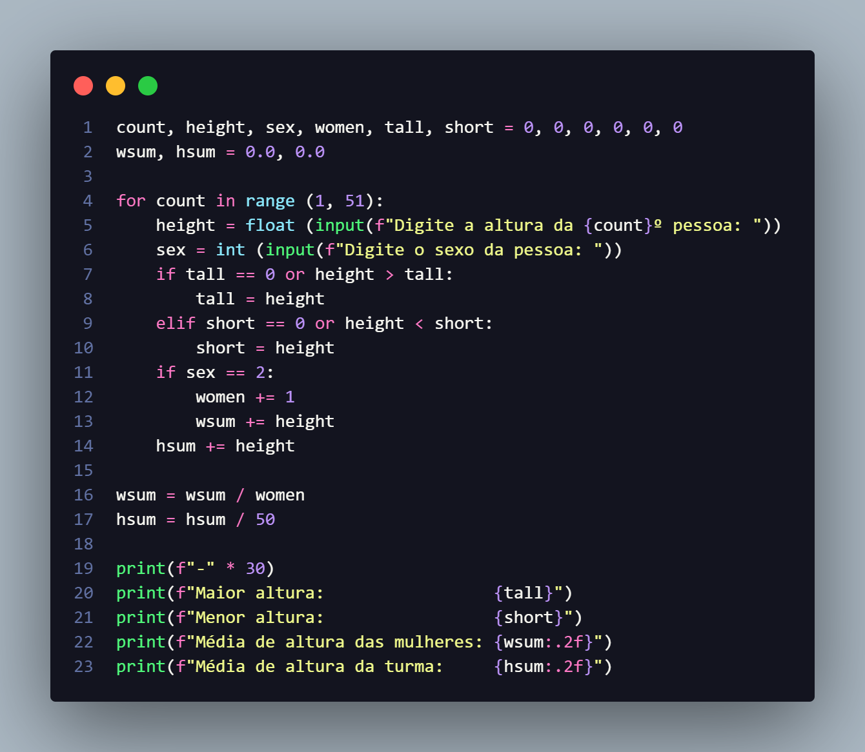
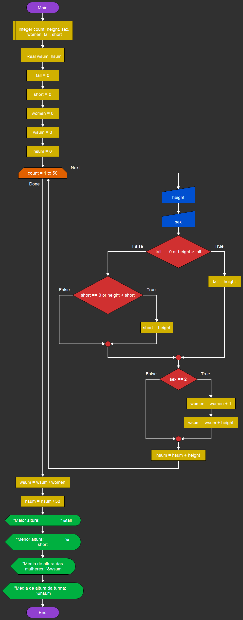

4. Contagem de Pessoas por Faixa Etária
Entrada: idade (age)
Processamento:
- contagem de pessoas até 15 anos (pegi1)
- contagem de pessoas entre 16 e 30 anos (pegi2)
- contagem de pessoas entre 31 e 45 anos (pegi3)
- contagem de pessoas entre 46 e 60 anos (pegi4)
- contagem de pessoas acima de 60 anos (pegi5)
- cálculo das porcentagens
Saída: apresentar a quantidade de pessoas em cada faixa etária e as porcentagens

Algoritmo
- Declarar e inicializar as variáveis pegi1 = 0.0, pegi2 = 0.0, pegi3 = 0.0, pegi4 = 0.0, pegi5 = 0.0 do tipo real e count = 0, age = 0 do tipo inteiro.
- Para count no intervalo de 1 até 15, executar:
  - Tentar ler um valor inteiro e armazenar em age.
  - Se age estiver entre 0 e 15, incrementar pegi1 em 1.
  - Senão, se age estiver entre 16 e 30, incrementar pegi2 em 1.
  - Senão, se age estiver entre 31 e 45, incrementar pegi3 em 1.
  - Senão, se age estiver entre 46 e 60, incrementar pegi4 em 1.
  - Caso contrário, incrementar pegi5 em 1.
  - Em caso de erro na leitura (valor inválido), apresentar mensagem de entrada inválida.
- Apresentar uma linha separadora.
- Apresentar a quantidade de pessoas até 15 anos (pegi1).
- Apresentar a quantidade de pessoas entre 16 e 30 anos (pegi2).
- Apresentar a quantidade de pessoas entre 31 e 45 anos (pegi3).
- Apresentar a quantidade de pessoas entre 46 e 60 anos (pegi4).
- Apresentar a quantidade de pessoas acima de 60 anos (pegi5).
- Calcular a porcentagem de pessoas até 15 anos: pegi1 = pegi1 / 15.
- Calcular a porcentagem de pessoas acima de 60 anos: pegi5 = pegi5 / 15.
- Apresentar a porcentagem de pessoas até 15 anos (pegi1).
- Apresentar a porcentagem de pessoas acima de 60 anos (pegi5).
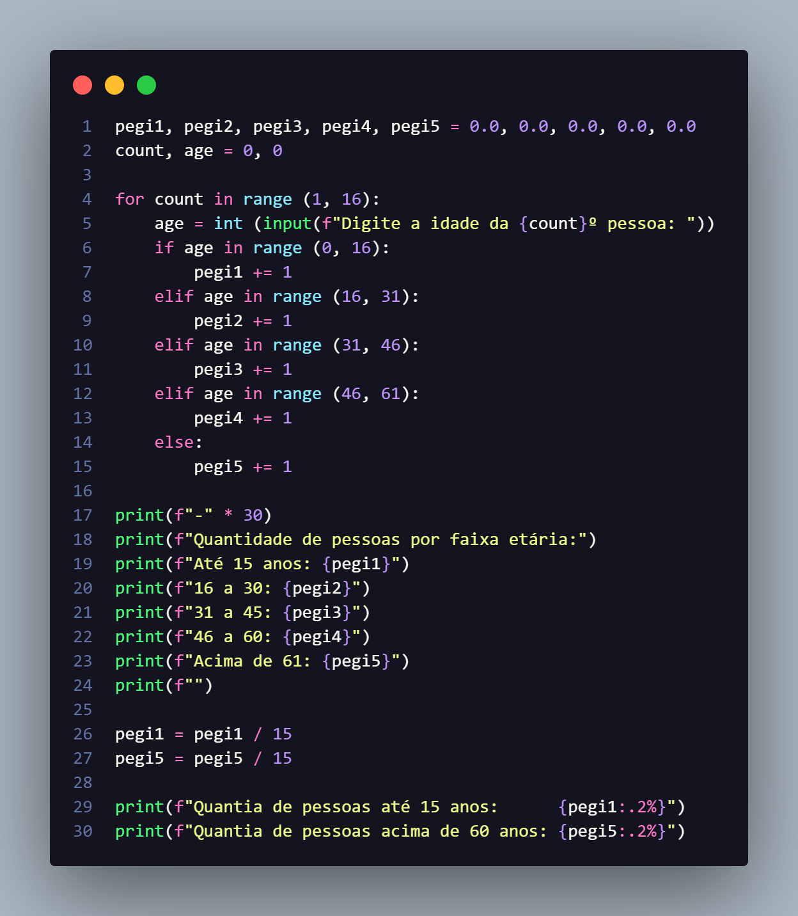
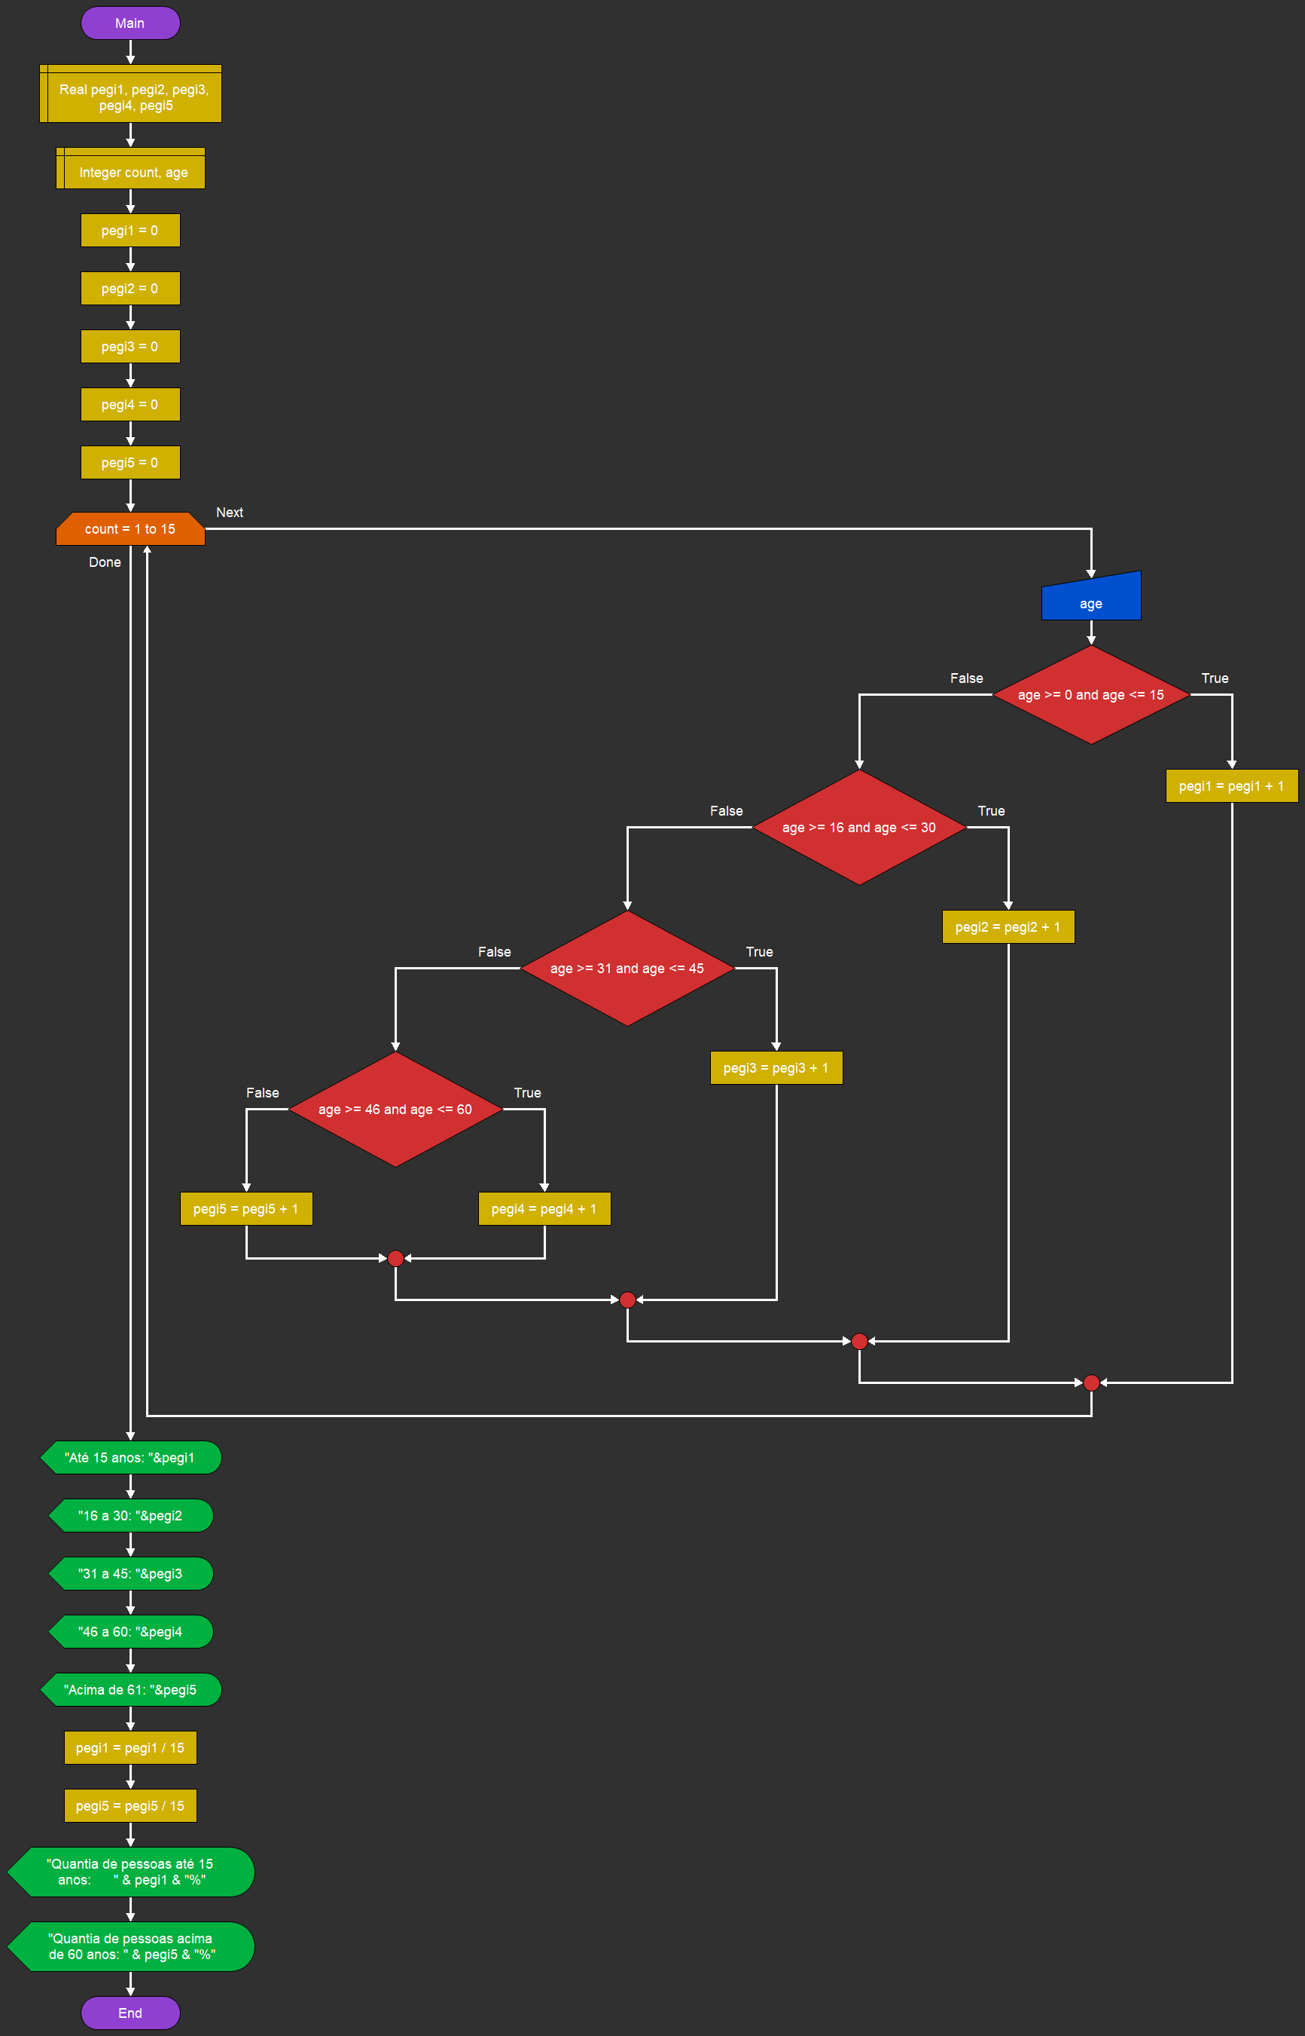

5. Pesquisa de Avaliações e Média de Idade
Entrada: idade (age) e avaliação (review)
Processamento:
- contagem de avaliações regulares (regularsum)
- contagem de avaliações boas (goodpercent)
- soma das idades das pessoas que avaliaram como ótimo (greatage)
- contagem de avaliações ótimas (greatavg)
- cálculo da média de idade
- cálculo do percentual de avaliações boas
Saída: apresentar quantidade de avaliações regulares, percentual de avaliações boas e média de idade das avaliações ótimas

Algoritmo
- Declarar e inicializar as variáveis count = 0, age = 0, review = 0, regularsum = 0 do tipo inteiro e greatavg = 0.0, greatage = 0.0, goodpercent = 0.0 do tipo real.
- Para count no intervalo de 1 até 15, executar:
  - Apresentar as opções de avaliação:
    - 1 para Regular
    - 2 para Bom
    - 3 para Ótimo
  - Tentar ler um valor inteiro e armazenar em age.
  - Tentar ler um valor inteiro e armazenar em review.
  - Se review for igual a 1, incrementar regularsum em 1.
  - Senão, se review for igual a 2, incrementar goodpercent em 1.
  - Senão, se review for igual a 3:
    - Somar age em greatage.
    - Incrementar greatavg em 1.
  - Em caso de erro na leitura (valor inválido), apresentar mensagem de entrada inválida.
- Calcular a média de idade das pessoas que avaliaram como ótimo: greatavg = greatage / greatavg.
- Calcular o percentual de avaliações boas: goodpercent = goodpercent / 15.
- Apresentar uma linha separadora.
- Apresentar a quantidade de avaliações regulares (regularsum).
- Apresentar o percentual de avaliações boas (goodpercent).
- Apresentar a média de idade das pessoas que avaliaram como ótimo (greatavg).
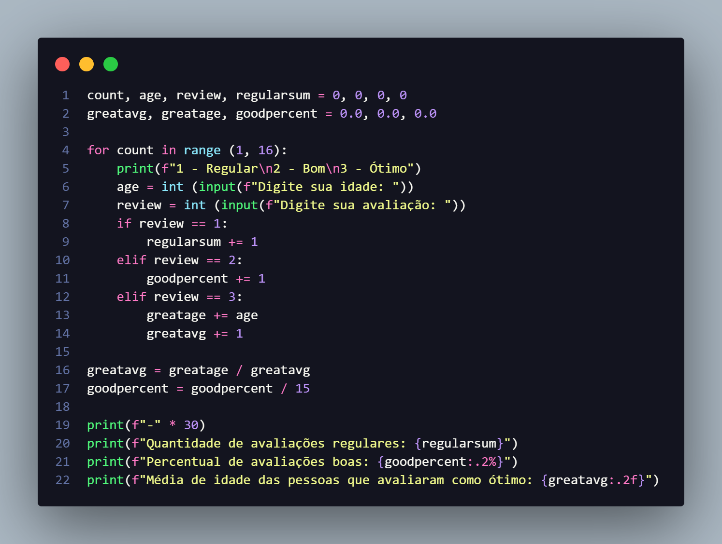

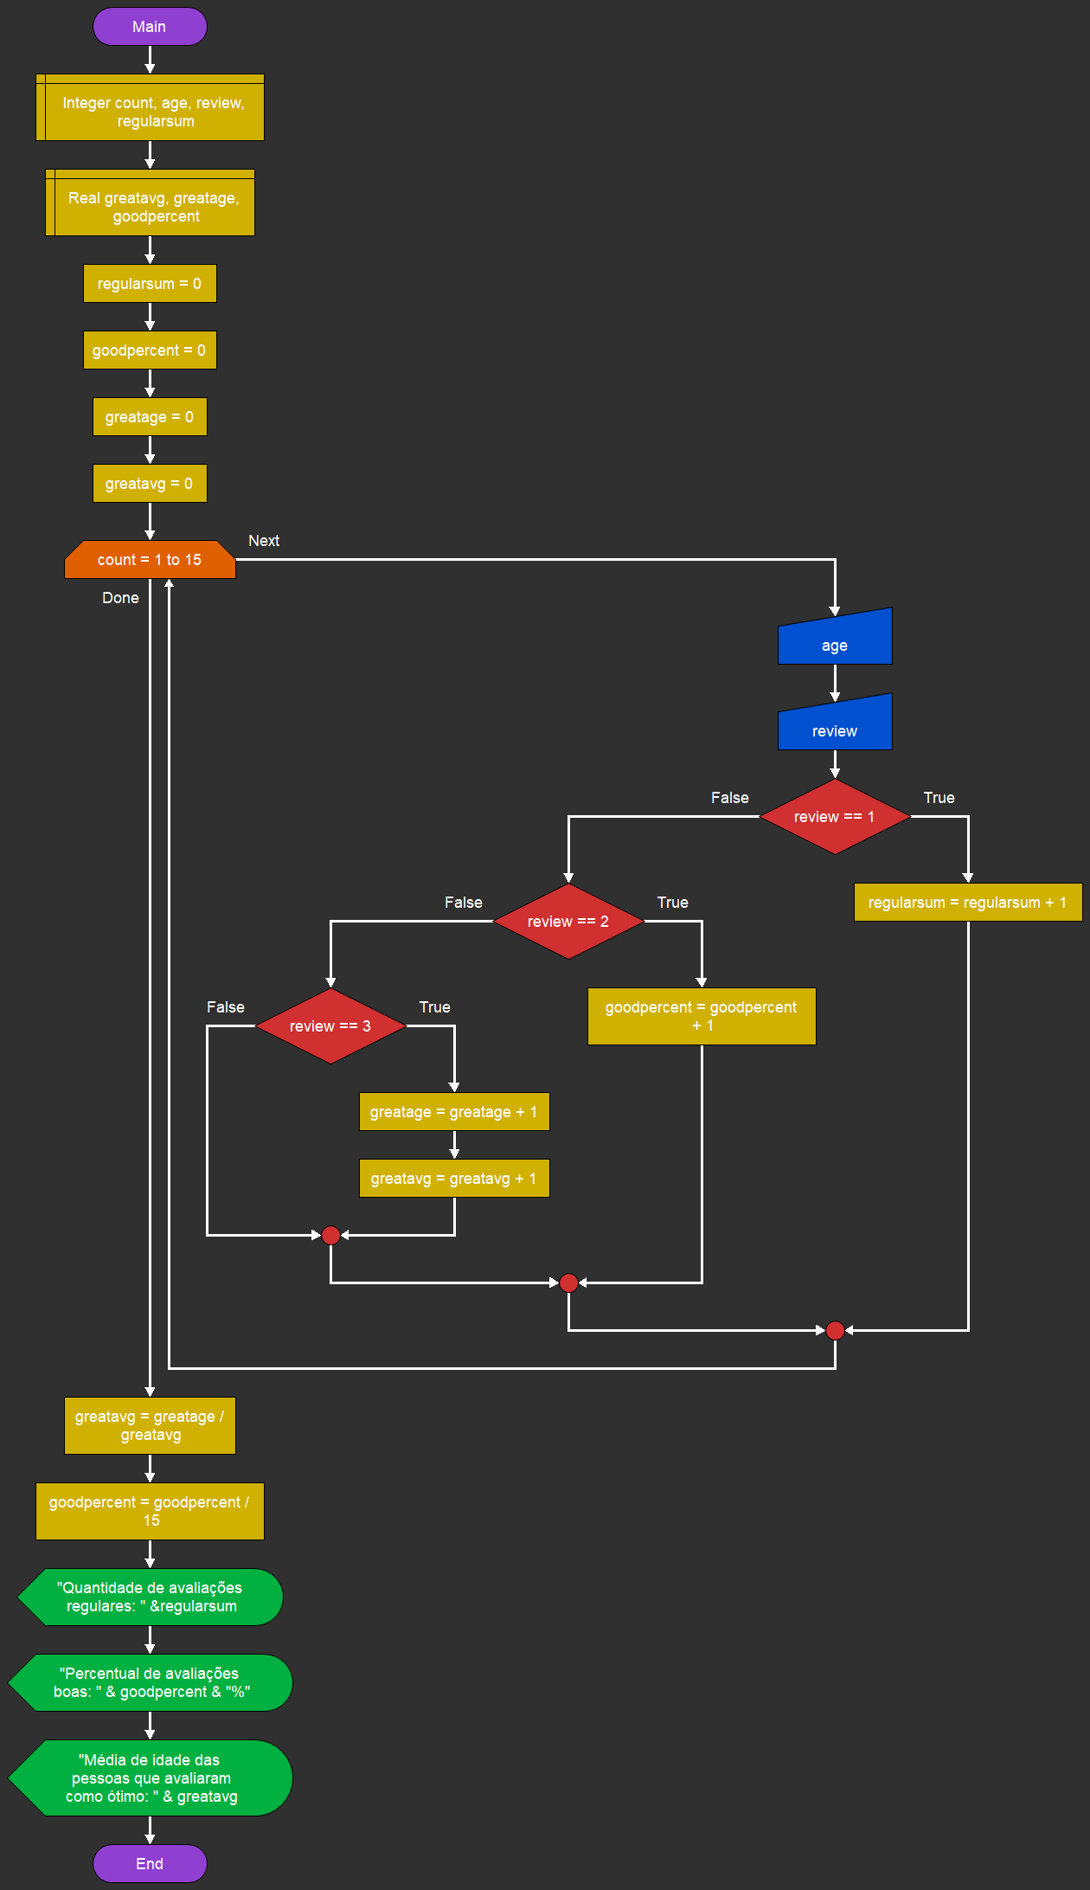

6. Média de Idade de 20 Pessoas
Entrada: idade (age)
Processamento:
- soma das idades (avgage)
- cálculo da média das idades
Saída: apresentar a média das idades

Algoritmo
- Declarar e inicializar as variáveis count = 0 e age = 0 do tipo inteiro e avgage = 0.0 do tipo real.
- Para count no intervalo de 1 até 20, executar:
  - Tentar ler um valor inteiro e armazenar em age.
  - Somar age em avgage.
  - Em caso de erro na leitura (valor inválido), apresentar mensagem de entrada inválida.
- Calcular a média das idades: avgage = avgage / 20.
- Apresentar uma linha separadora.
- Apresentar a média das idades (avgage).
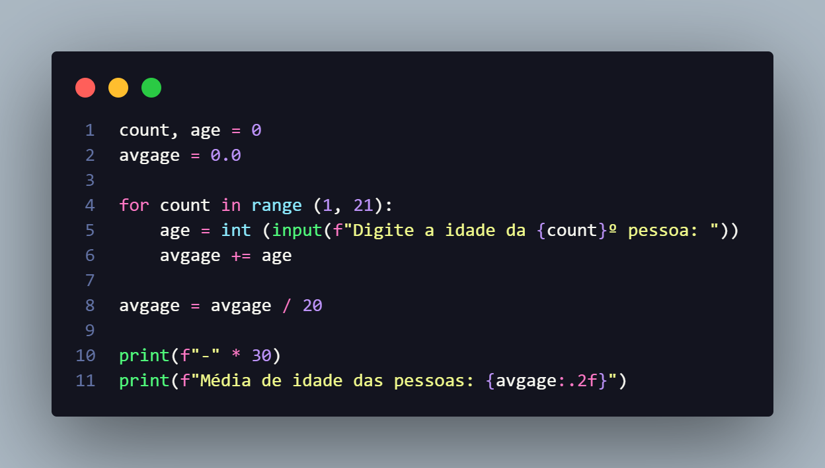

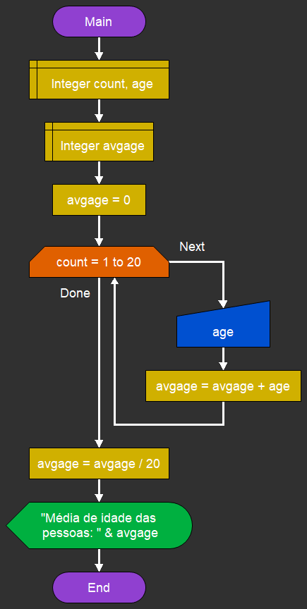

7. Contagem de Pessoas Maiores de Idade
Entrada: idade (age)
Processamento:
- contagem de pessoas maiores de idade (adult)
Saída: apresentar a quantidade de pessoas maiores de idade

Algoritmo
- Declarar e inicializar as variáveis count = 0, age = 0 e adult = 0 do tipo inteiro.
- Para count no intervalo de 1 até 20, executar:
  - Tentar ler um valor inteiro e armazenar em age.
  - Se age for maior ou igual a 18, incrementar adult em 1.
  - Em caso de erro na leitura (valor inválido), apresentar mensagem de entrada inválida.
- Apresentar uma linha separadora.
- Apresentar a quantidade de pessoas maiores de idade (adult).
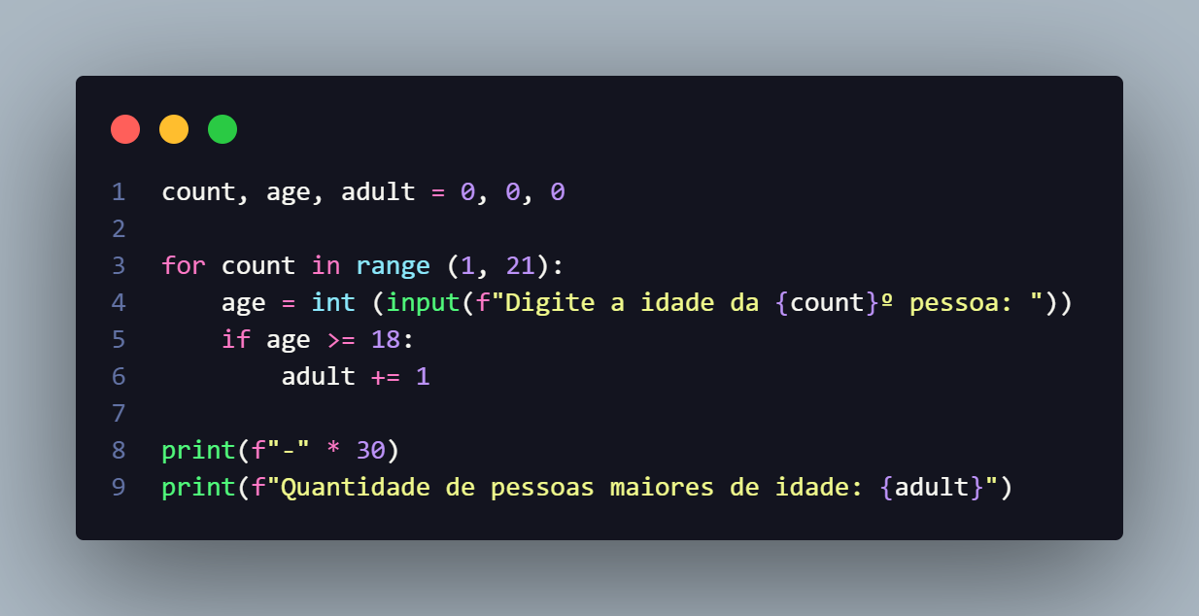

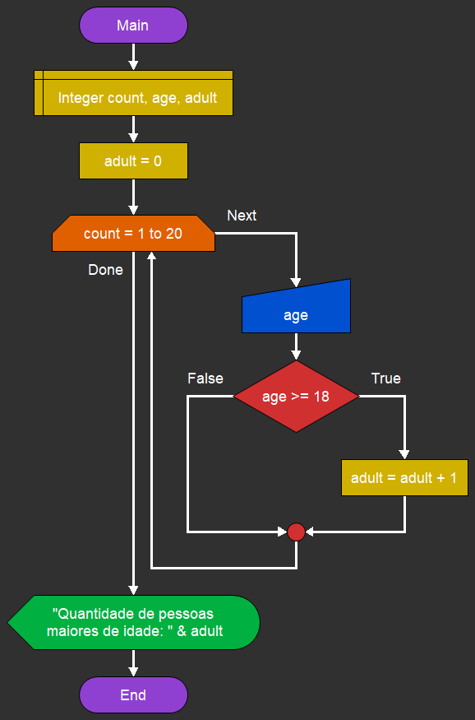

8. Mulher Mais Alta e Homem Mais Baixo
Entrada: altura (height) e sexo (sex)
Processamento:
- identificação da mulher mais alta (tallfemale)
- identificação do homem mais baixo (shortmale)
Saída: apresentar a altura da mulher mais alta e do homem mais baixo

Algoritmo
- Declarar e inicializar as variáveis height = 0.0, shortmale = 0.0, tallfemale = 0.0 do tipo real e count = 0, sex = 0 do tipo inteiro.
- Para count no intervalo de 1 até 20, executar:
  - Tentar ler um valor real e armazenar em height.
  - Tentar ler um valor inteiro e armazenar em sex (1 para feminino e 2 para masculino).
  - Se sex for igual a 1 e height for maior que tallfemale, armazenar height em tallfemale.
  - Senão, se sex for igual a 2 e shortmale for igual a 0.0, armazenar height em shortmale.
  - Senão, se sex for igual a 2 e height for menor que shortmale, armazenar height em shortmale.
  - Em caso de erro na leitura (valor inválido), apresentar mensagem de entrada inválida.
- Apresentar uma linha separadora.
- Apresentar a altura da mulher mais alta (tallfemale).
- Apresentar a altura do homem mais baixo (shortmale).
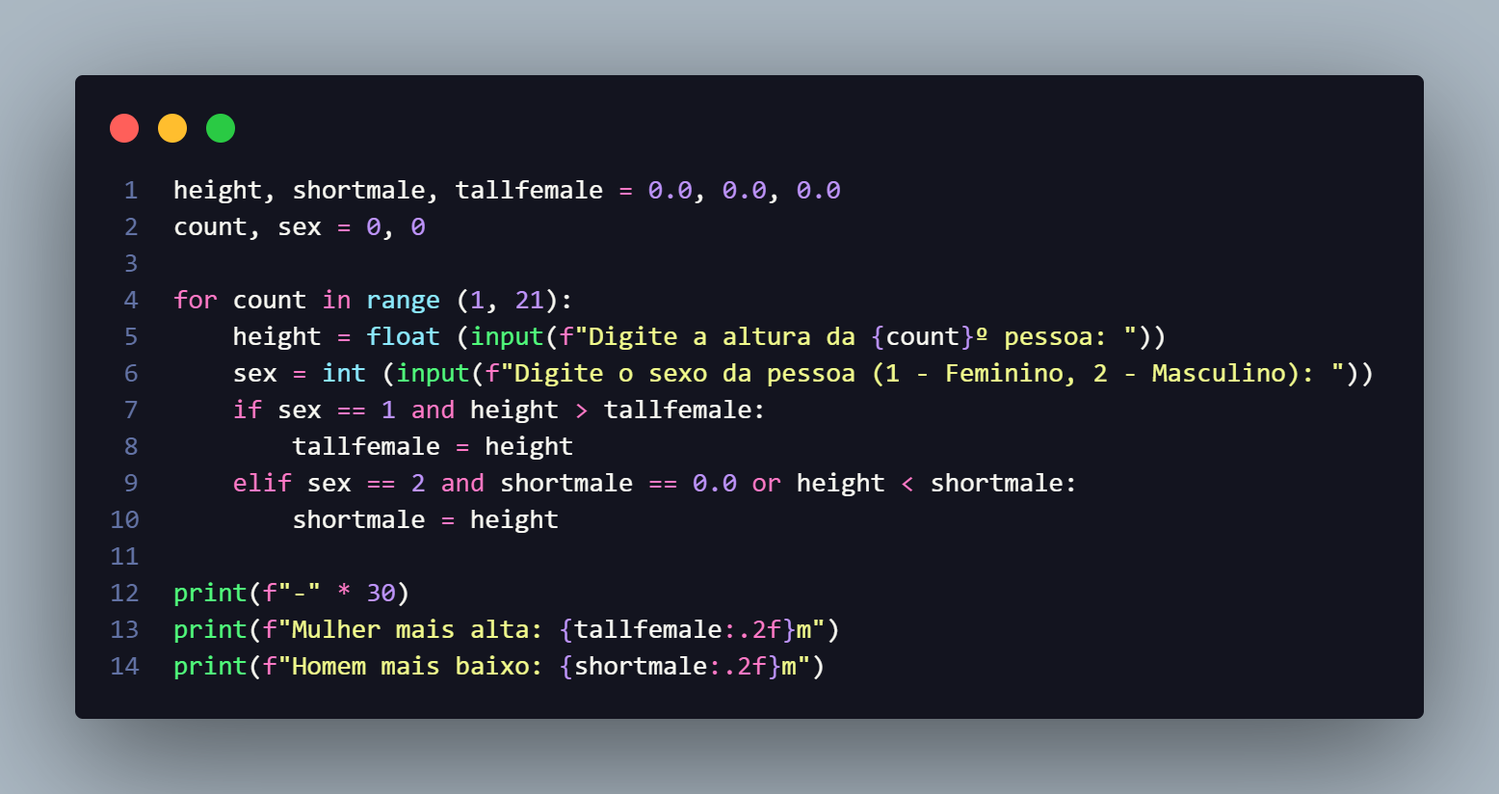

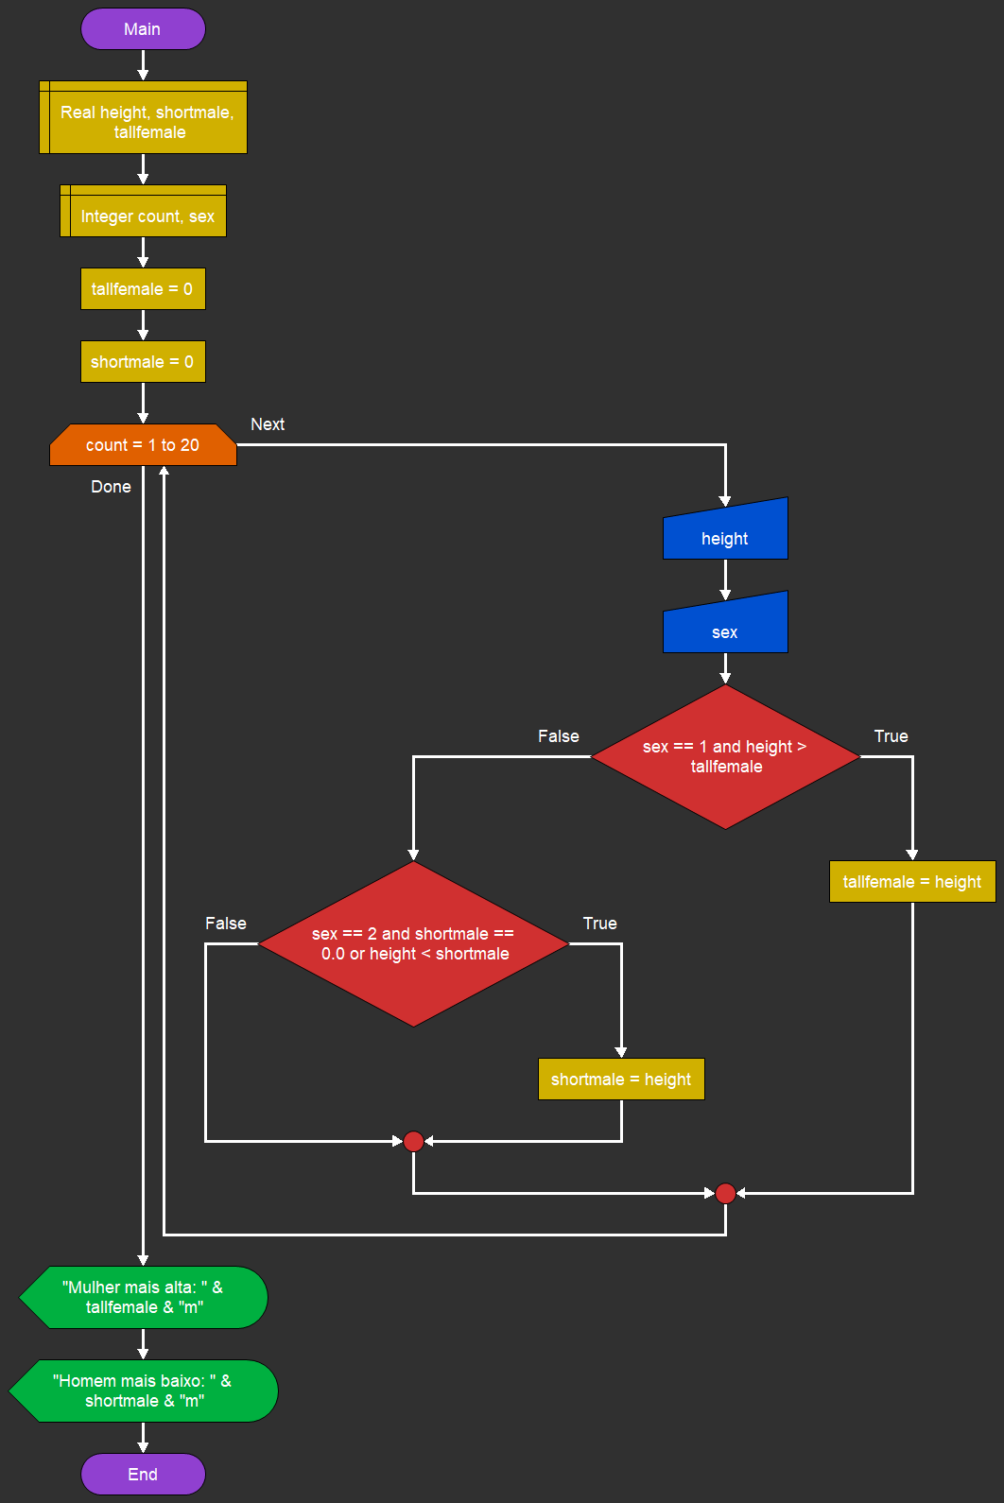

9. Maior, Menor e Média de 20 Números
Entrada: valores inteiros (num)
Processamento:
- soma dos números (sum)
- identificação do maior número (biggest)
- identificação do menor número (smallest)
- cálculo da média (avg)
Saída: apresentar maior número, menor número e média dos números

Algoritmo
- Declarar e inicializar as variáveis count = 0, num = 0, sum = 0, biggest = 0, smallest = 0 do tipo inteiro e avg = 0.0 do tipo real.
- Para count no intervalo de 1 até 20, executar:
  - Tentar ler um valor inteiro e armazenar em num.
  - Somar num em sum.
  - Se smallest for igual a 0, armazenar num em smallest.
  - Senão, se num for menor que smallest, armazenar num em smallest.
  - Senão, se num for maior que biggest, armazenar num em biggest.
  - Em caso de erro na leitura (valor inválido), apresentar mensagem de entrada inválida.
- Calcular a média dos números: avg = sum / 20.
- Apresentar uma linha separadora.
- Apresentar o maior número (biggest).
- Apresentar o menor número (smallest).
- Apresentar a média dos números (avg).
